
TRƯỜNG ĐẠI HỌC BÁCH KHOA TP.HCM
KHOA ĐIỆN-ĐIÊN TỬ
Bộ Môn Viễn Thông



PHƯƠNG PHÁP TỐI ƯU VÀ ỨNG DỤNG
Homework

GVHD: TS. Hà Hoàng Kha
SVTH:
Trương Trần Thúy Nga - 1670326
Nguyễn Trần Thanh Lâm - 1570635

TP.HCM
Tháng 05/2017

Bài 1
Cho hàm số 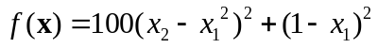 với 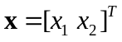.
- Chứng minh rằng 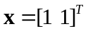là điểm cực tiểu duy nhất?
- Cho điểm bắt đầu 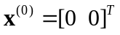, hãy dùng phương pháp lặp Newton để tìm điểm cực tiểu , với điều kiện kết thúc vòng lặp khi 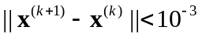? Cho biết
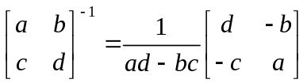.

Giải
- Chứng minh rằng là điểm cực tiểu duy nhất ?
Tìm cực trị của f(x) bằng cách lấy đạo hàm=0 ta có
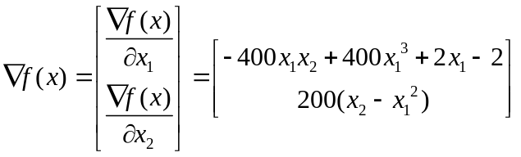
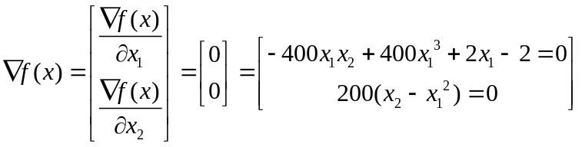
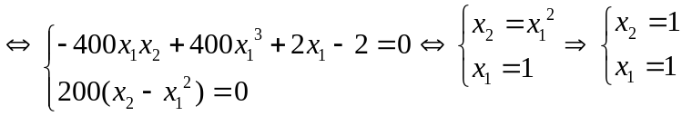
Vậy hàm có duy nhất 1 cực trị.
Thế giá trị vừa tìm được vào phương trình 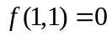 mà ta lại có
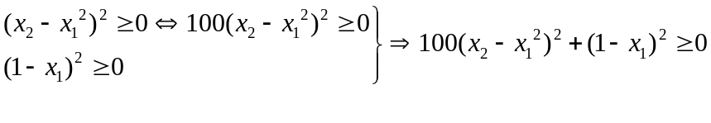
Vậy hàm 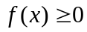 nên cực trị duy nhất 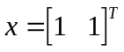chính là điểm cực tiểu duy nhất.
b) Cho điểm bắt đầu , hãy dùng phương pháp lặp Newton để tìm điểm cực tiểu , với điều kiện kết thúc vòng lặp khi .
Ta dùng phương pháp Newton cho hàm nhiều biến. 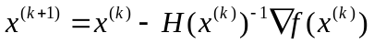
Trong đó:
Tìm ma trận Hessian
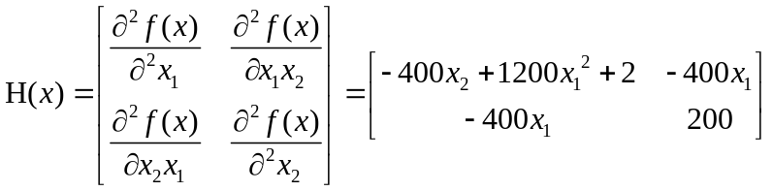
Với giá trị 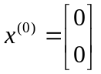khởi đầu ta có
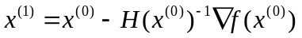
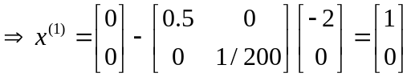
Xét điều kiện dừng :
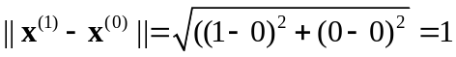>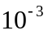, không thỏa điều kiện, tìm tiếp 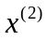.
Tìm , với 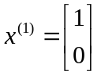
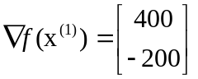
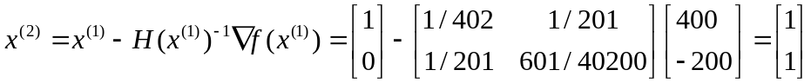
Xét điều kiện dừng
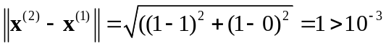, không thỏa điều kiện dừng.
Tìm 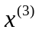, Với giá trị 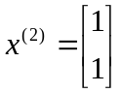
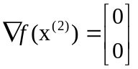
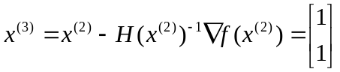
Xét điều kiện dừng
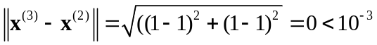 thỏa
Bài 2
Cho bài toán tối ưu toàn phương có điều kiện ràng buộc sau:
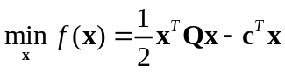
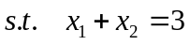
Trong đó , 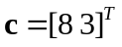 và 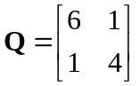
- Bài toán tối ưu trên là tối ưu lồi (convex) hay không lồi (nonconvex)? Chứng minh?
- Sử dụng phương pháp Lagrange và điều kiện KKT để tìm điểm tối ưu?

Giải
- Bài toán tối ưu trên là tối ưu lồi (convex) hay không lồi (nonconvex)? Chứng minh?
Ta có hàm 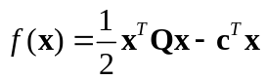là dạng toàn phương nên Hessian của f(x)
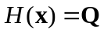
Mà Q là ma trận bán xác định dương do vậy 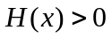 và điều kiện ràng buộc là phương trình tuyến tính nên bài toán này là bài toán tối ưu lồi.
- Sử dụng phương pháp Lagrange và điều kiện KKT để tìm điểm tối ưu ?
, ,
Triển khai hàm f(x), thế ma trận c và Q vào hàm f(x)
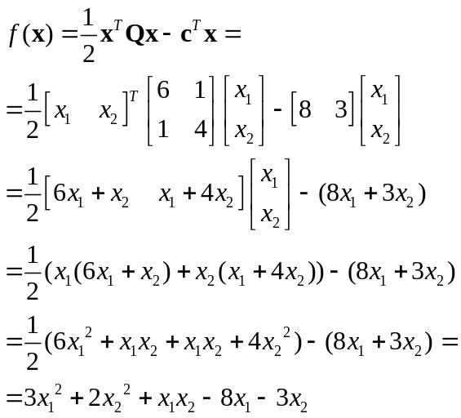
Viết phương trình Lagrange:
Điều kiện KTT:
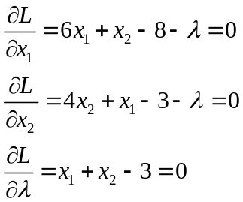
Giải hệ phương trình 3 ẩn ta tìm được nghiệm:
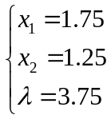
Vậy điểm tối ưu 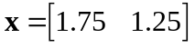
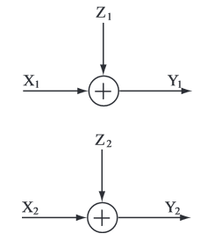
Bài 3
Cho 2 kênh nhiễu Gauss song song như Hình 1, trong đó
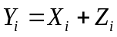, i=1,2
Z_{i} là nhiễu có phân bố Gauss với trung bình bằng 0 và phương sai N_{i}. Đặt P_{i}≥0 là công suất cung cấp đến bộ phát tín hiệu X_{i}. Tổng công suất phát ràng buộc bởi điều kiện
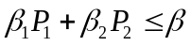
Với β_{i} là chi phí cho một đơn vị công suất, và β là giới hạn chi phí. Tổng dung lượng của hệ thống là:
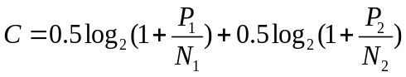
- Vấn đề thiết kế là tìm công suất phát P_{i} với các điều kiện ràng buộc nêu trên để tối đa dung lượng kênh. Hãy biểu diễn vấn đề thiết kế dưới dạng bài toán tối ưu có điều kiện ràng buộc? Viết các phương trình biểu diễn điều kiện KKT ?
- Cho β₁=1; β₂=2, β=10, N₁=3 và N₂=2. Xác định giá trị tối ưu của P₁, P₂ và dung lượng kênh C tối đa ?

Giải:
- Vấn đề thiết kế là tìm công suất phát P_{i} với các điều kiện ràng buộc nêu trên để tối đa dung lượng kênh. Hãy biểu diễn vấn đề thiết kế dưới dạng bài toán tối ưu có điều kiện ràng buộc? Viết các phương trình biểu diễn điều kiện KKT ?
Ta biểu diễn thiết kế dưới dạng bài toán tối ưu:
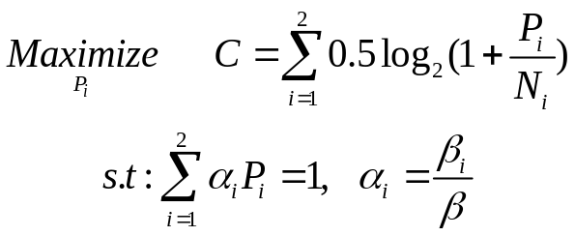,
Viết phương trình Lagrange:
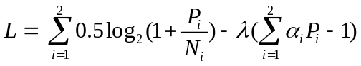
Điều kiện KKT:
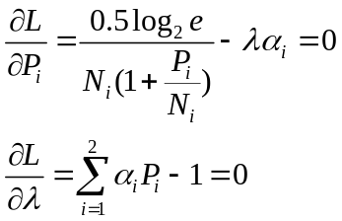
- Cho β₁=1; β₂=2, β=10, N₁=3 và N₂=2. Xác định giá trị tối ưu của P₁, P₂ và dung lượng kênh C tối đa ?
Thế các giá trị trên vào các phương trình điều kiện KKT:
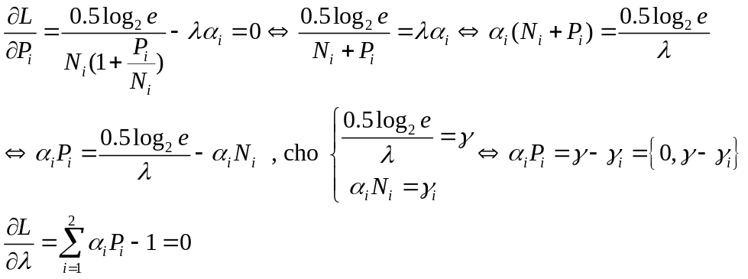
Gỉa sử 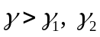ta có:
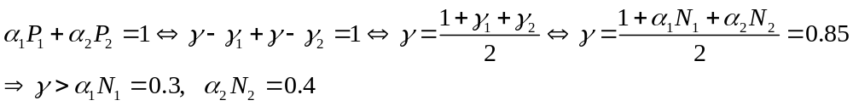
Thỏa giả thuyết nên ta có
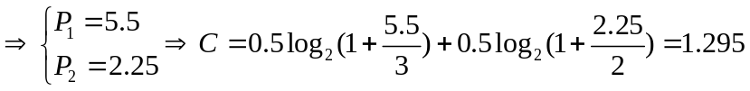
Vậy dung lượng kênh tối đa bằng 1.295
Bài 4
- Mô hình ước lượng kênh truyền tuyến tính có quan hệ sau:
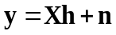
Với 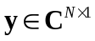 là vector tín hiệu thu, 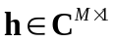là vector chứa các hệ số kênh cần ước lượng, 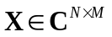 chứa các ký hiệu huấn luyện, và 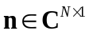 là vector nhiễu. Phương pháp ước lượng bình phương tối thiểu (LS: Least Square) là tìm h để tối thiểu tổng bình phương sai số
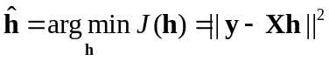
Rút ra biểu thức tối ưu ?
- Cho kênh thông tin vô tuyến có quan hệ giữa tín hiệu phát x(t) và thu y(t) như sau:
với n(t) là nhiễu, và 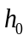, 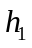 là độ lợi của kênh truyền. Để ước lượng các hệ số độ lợi kênh truyền, người ta phát tín hiệu huấn luyện (với δ(t) là hàm Dirac). Tín hiệu thu y(t) đo được như sau:
t | 5μs | 6μs | 7μs | 8μs
y(t) | y₅=5 | y₆=7 | y₇=10 | y₈=4
Đặt 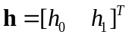và 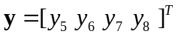, tín hiệu thu được biểu diễn bởi trong đó n là vector nhiễu. Hãy tìm giá trị của ma trận X? Áp dụng kết quả câu 4a tìm giá trị ước lượng h?

Giải
Hiệu bình phương sai số:
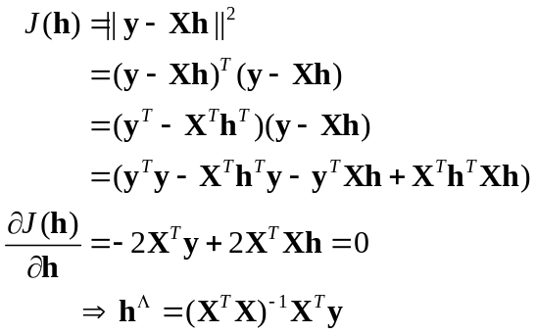
- Quan hệ gữa thu và phát
Giá trị đo được tại bên thu y(t)
t | 5μs | 6μs | 7μs | 8μs
y(t) | y₅=5 | y₆=7 | y₇=10 | y₈=4
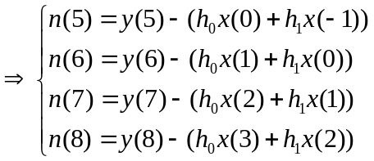
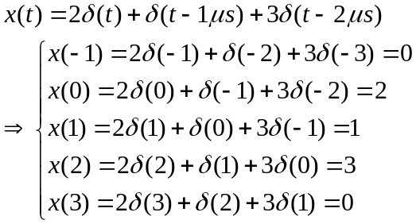.
Giá trị chuỗi huấn luyện x(t)
t | 0μ | 1μ | 2μ
x(t) | 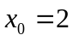 | 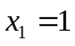 | 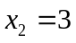
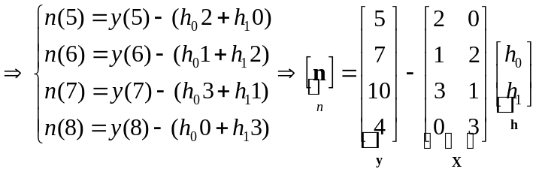
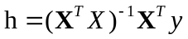
Ta đi tính lần lượt từng tích của 2 ma trận.
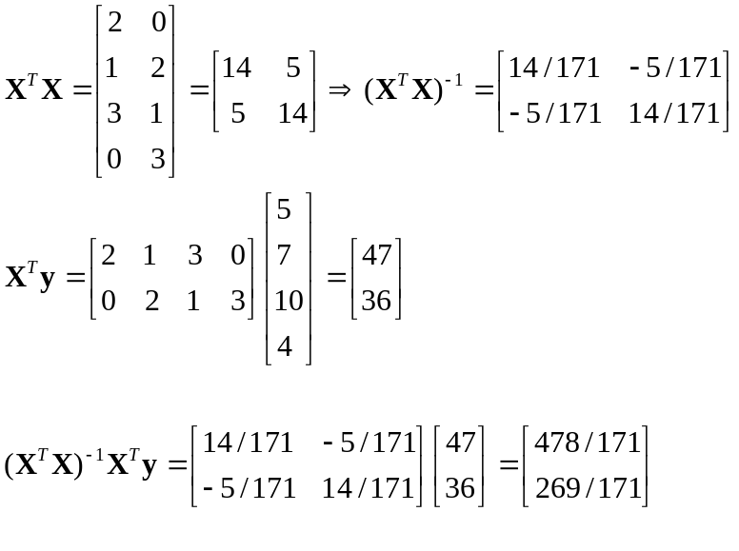
Vậy giá trị ước lượng 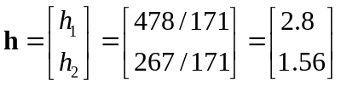
Bài 5
Bài toán tối ưu tuyến tính chuẩn có dạng sau:
P1: 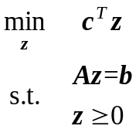
Trong đó 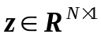 và 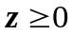nghĩa là các phần tử của z không âm, ma trậnvà các vector 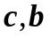có số chiều phù hợp. Cho bài toán tối tối ưu sau:
P2: 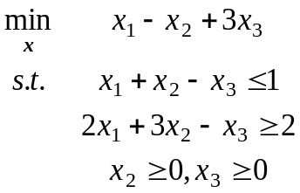
Biểu diễn bài toán tối ứu P2 về dạng P1. Xác định giá trị của 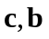.
Giải
Biến đổi, thêm biến 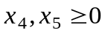 vào hai điều kiện ràng buộc ta có P1 tương đương như sau:
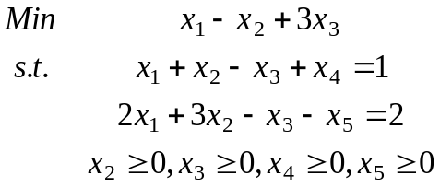
Đặt 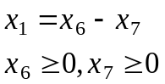 thay vào biểu thức trên, ta có
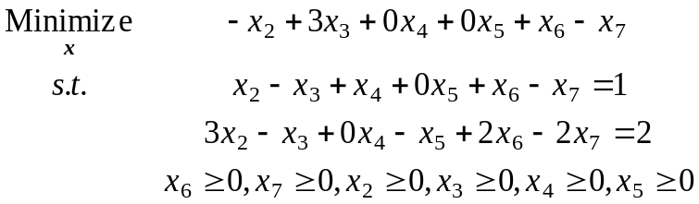
Đặt 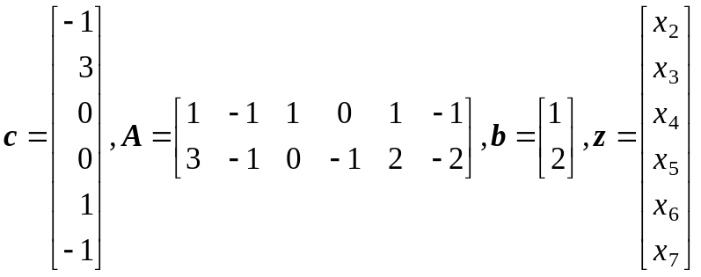
Ta thu được bài toán P2 được biến đổi thành dạng P1 như sau
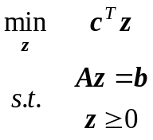
Bài 6
- Mô hình hệ thống tuyến tính có quan hệ sau: 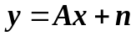
Với 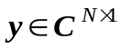 đại lượng quan sát/đo được, 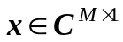là vector chứa các thông số cần ước lượng, 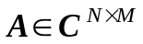 là ma trận thể hiện quan hệ giữa thông số cần ước lượng và đại lượng quan sát, và 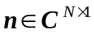 là nhiễu. Phương pháp ước lượng tổng bình phương tối thiểu (LS: Least Square) là tìm x để tối thiểu tổng bình phương sai số:
P3: 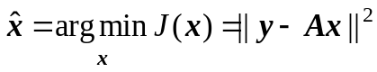
Rút ra biểu thức 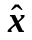.
- Quỹ đạo chuyển động của một vật thể có phương trình: 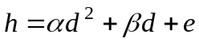
Trong đó: d là khoảng cách từ gốc tọa độ; h là độ cao; 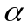,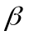 là hằng số; e là sai số. Ở khoảng cách 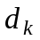, k=1,2,…m, người ta đo được 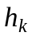 tương ứng. Dựa vào kết quả đo , k=1,2,…m người ta cần ước lượng thông số và bằng phương pháp tổng sai số bình phương tối thiểu (Least Squares). Xác định biểu thức ước lượng 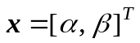.
c) Giả sử tại 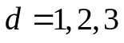người ta đo được 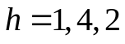. Ước lượng giá trị
Giải
a)
Phương pháp Least Squares với biểu thức 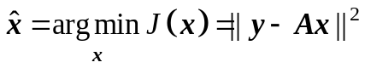.
Ta có
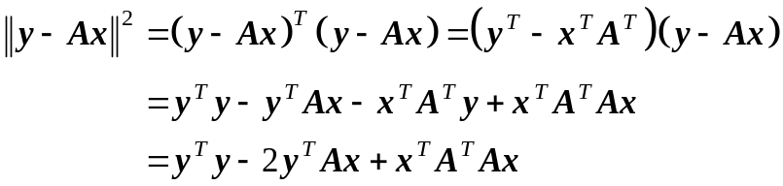
Vậy 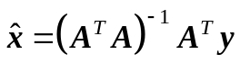.
b)
Ta có Quỹ đạo chuyển động của một vật thể có phương trình: :
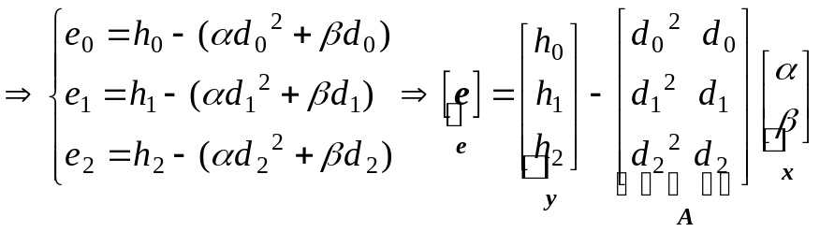.
Vậy .
c)
có 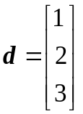 với các giá trị tương ứng 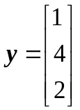. Ta suy ra được 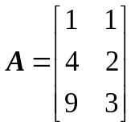. Vậy giá trị ước lượng theo phương pháp LS được tính như công thức ở đâu b) là
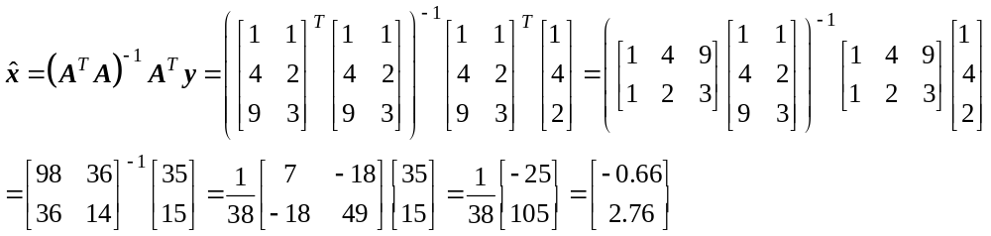
Vậy giá trị ước lượng được là: 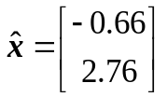.
Bài 7
Một bộ lọc có đáp ứng tần số
Người ta cần tìm các hệ số 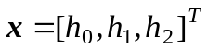để bộ lọc có đáp ứng biên độ mong muốn
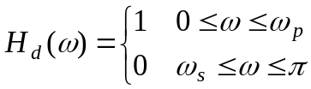 với 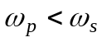
Sai số giữa đáp ứng bộ lọc và đáp ứng mong muốn được xác định như sau:
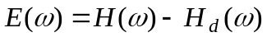
Anh/Chị hãy biểu diễn bài toán thiết kế bộ lọc dưới dạng bài toán tối ưu lồi theo biến x để biên độ sai số 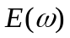nhỏ nhất, và đề xuất phương pháp giải.
Giải
Ta có
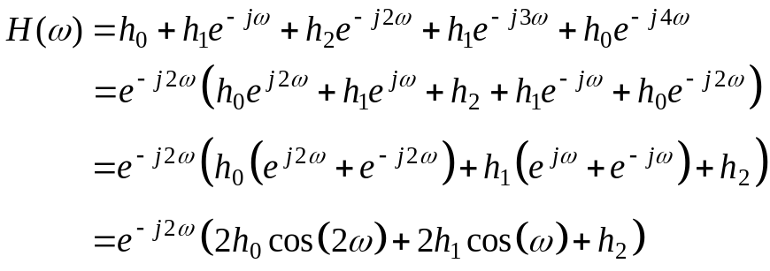
Biên độ bộ lọc là
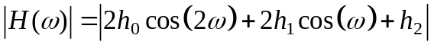
Đặt 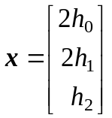 và 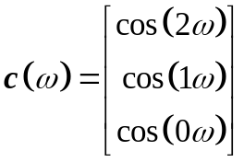, đáp ứng biên độ bộ lọc được viết thành 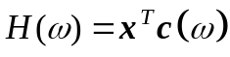
Bài toán đặt ra là tìm các giá trị  để tối thiểu giá trị sai số giữa đáp ứng bộ lọc và đáp ứng mong muốn, hay tối thiểu giá trị
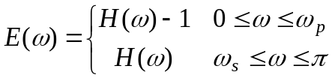
Như vậy tìm giá trị sao cho nhỏ nhất. Bài toán tối ưu được viết theo biểu thức sau
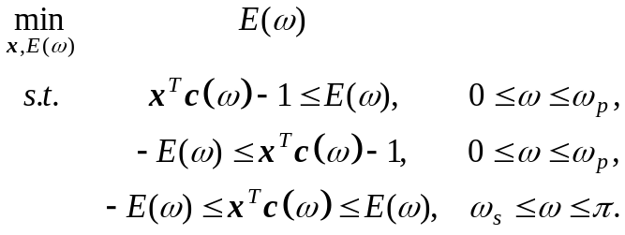
Bài toán trên là bài toán tối ưu lồi có điều kiện ràng buộc, vì thế đề xuất sử dụng phương pháp Lagrangian để giải.

(Bài 8 PCA Chưa học)
- Cho một tập dữ liệu 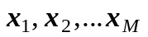 với 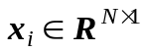. Trình bày nguyên lý tìm vector thành phần chính 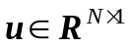cho tập vector , biểu diễn bài toán tìm vector thành phấn chính dưới dạng bài toán tối ưu. Rút ra biểu thức tối ưu.
- Cho các vector đặc trưng
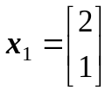 , 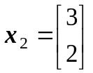, 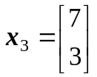
Tìm vector trung bình 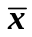 và ma trận hiệp phương sai (covariance matrix)  cho tập vector trên. Tìm 1 vector thành phần chính 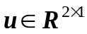cho tập các vector? Cho vector 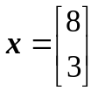, dùng nguyên lý thành phần chính, hãy xác đinh gần giống với 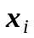 (i=1,2,3) nào ?
Chú ý: Học viên có thể sử dụng công thức sau:
Cho ma trận
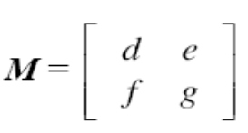
Các trị riêng
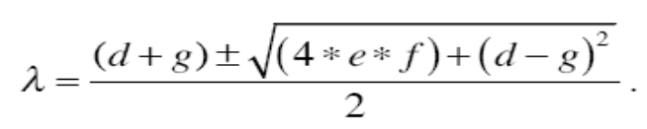
và vector riêng
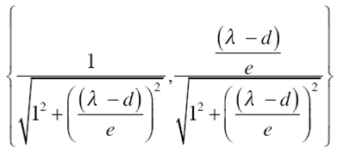
Bài giải:
- Mục tiêu của PCA là tìm trục cho không gian mới sao cho nó biểu diễn tốt nhất mức độ biến thiên của dữ liệu.
Giả sử có ma trận 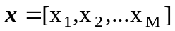
Nhiệm vụ của PCA là đi tìm không gian mới với số chiều nhỏ hơn n, sao cho biểu diễn tốt n điểm trong X. Hình sau minh họa trọn vẹn ý tưởng của PCA.
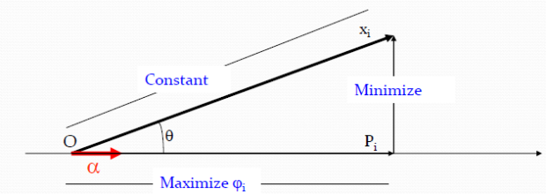
Minh họa ý tưởng của PCA
Trong hình trên, gọi 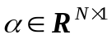 ,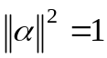 là một trục trong không gian mới cần tìm. Khi đó tọa độ của trên trục chính là tích vô hướng 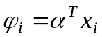.
Mục tiêu của PCA là tìm sao cho nó biểu diễn tốt nhất, nghĩa là sao cho 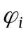lớn nhất. Hơn nữa, điều này còn phải đúng cho tất cả n điểm trong X, nên mục tiêu của PCA là tìm sao cho tất cả các là cực đại. Rõ ràng khi cực đại thì trục biểu diễn tốt nhất tất cả các vector cột trong X.
Nói cách khác, mục tiêu của PCA là cực đại tổng 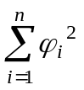 .Mà:
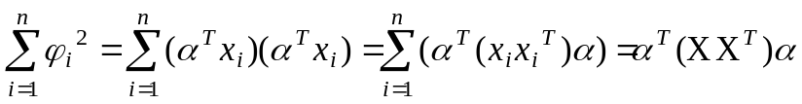
nên mục tiêu của PCA là: 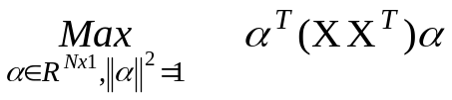 (1)
Vậy vấn đề còn lại là làm thế nào để giải bài toán tối ưu này.
Ta nhận xét rằng 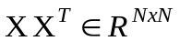 là ma trận đối xứng và positive semidefinite nên tất cả các trị riêng của đều không âm: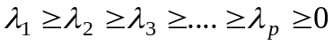
và các vector riêng tương ứng là: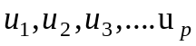
Gọi 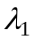 là trị riêng lớn nhất của , khi đó người ta chứng minh được làm cực đại (1) chính là vector riêng tương ứng với .
Như vậy chỉ bằng cách tính ta sẽ tính được các trị riêng và các vector riêng. Các vector riêng còn được gọi là principal axis, do đó phương pháp này mới gọi là principal component analysis. Việc còn lại là chọn k vector riêng ứng với k trị riêng lớn nhất, sau đó thực hiện phép nhân 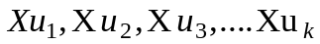 để tính tọa độ của X trong không gian k chiều mới, như đã trình bày ở trên.
- Ta có:
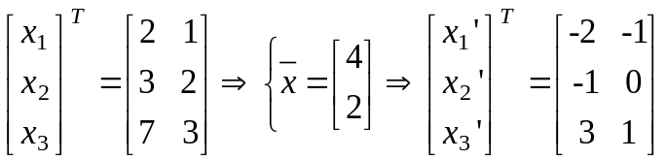
Ma trận hiệp phương sai 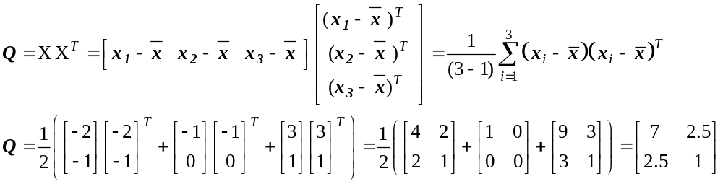
Trị riêng lớn nhất
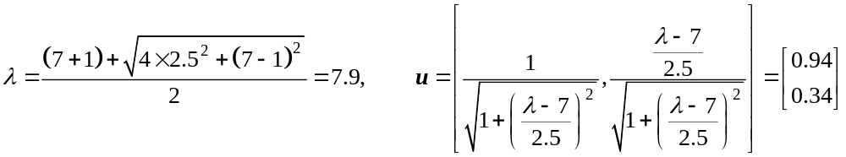Project onto subspace:
Tìm khoảng cách giữa tín hiệu gốc và hình ảnh được tái tạo ta có:
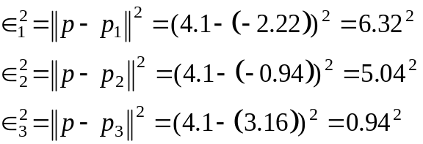 ,
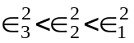nên x gần giống 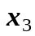nhất

